横山桥中心小学乡村学校少年宫儿童绘画报道
本学期，乡村学校少年宫儿童绘画活动小组在重新组建后又得以顺利开展。学员都是由各个班级中个别绘画能力好的学生自愿参加，每周组织小组的学员训练二次，每次都有相应的训练内容，如对学员进行儿童画的基础知识和基础能力方面的基础训练。由于学员具有一定的美术兴趣，有部分学员还具有一定的基础，对一些基本的技法已初步接触过，所以在辅导老师的指导下绘画水平和制作水平都有了进一步的提高，每个爱好美术的学生都有了更好的展示空间。学校还经常为学员搭建展示自我的平台，许多学员的作品多次在校内展出。本学期还组织学员参加了关工委举办的“三爱”书签制作比赛，第九届“天眼杯”中国国际少年儿童漫画大赛，常州市“绿城·玉兰广场杯”八礼四仪现场手绘画大赛等。从素质的角度丰富了学员的课余生活，他们的生活不在仅限于课堂上，让他们意识到学习的乐趣，更有兴趣学习了。相信以后的少年宫活动会举办得更好，学员们会从中获得更多的进步。

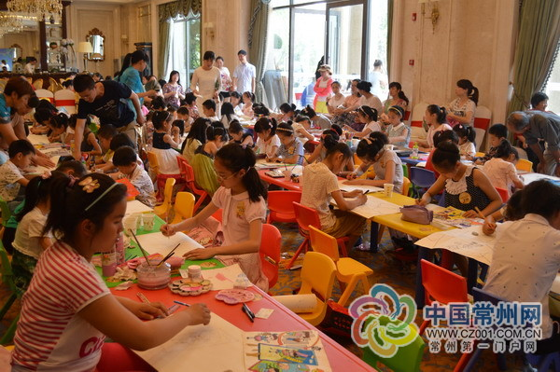
学员参加常州市“绿城玉兰广场杯”八礼四仪现场绘画比赛（2014.6.7）
左下第一个：符瑛楠，符瑛楠对面：姜珊
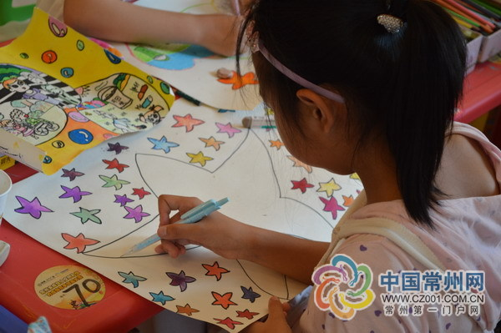
学员参加常州市“绿城玉兰广场杯”八礼四仪现场绘画比赛（2014.6.7）
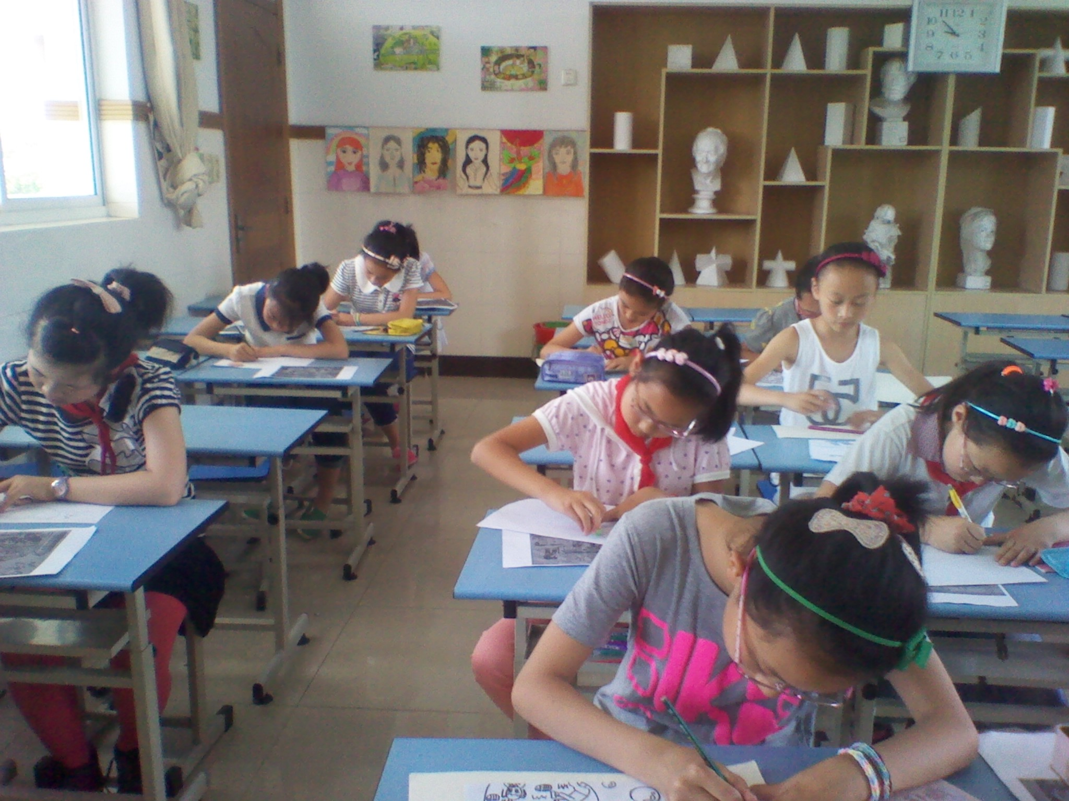
学员平时活动情景
（横山桥中心小学少年宫撰稿 图文：是轶群）

